

МИНОБРНАУКИ РОССИИ

*Федеральное государственное бюджетное образовательное учреждение высшего образования*

***«МИРЭА – Российский технологический университет»***

**РТУ МИРЭА**

Отчет по выполнению практического задания № 2

**Тема**: **Реализация структур данных задачи на двумерном массиве**

Дисциплина: Структуры и алгоритмы обработки данных

|  |  |
| --- | --- |
| Выполнил студент | Дмитриев П. В. |
|  | Фамилия И.О. |
| Группа | ИКБО-33-21 |
|  | Номер группы |

Москва 2022

Вариант № 7

ЗАДАНИЕ 1

Разработать программу по обработке данных, представленных в задаче матрицей и реализованной в программе двумерным (многомерным) статическим массивом.

Задача варианта

Дана квадратная матрица. Вывести ее элементы, обходя матрицу по часовой стрелке, начиная первой строки.

1. **Разработка программы задачи 1**
   1. **Постановка задачи**

Дано. Дан двумерный статический массив из n×n элементов целого типа int.

Результат. Вывести элементы массива по спирали по часовой стрелке

Ограничения. Массив натуральных чисел.

* 1. **Описание модели решения**

Исходный статический двумерный массив x максимального размера 100×100.

Текущий размер n массива x определяет пользователь n<=100.

Описание процесса вывода массива по спирали по часовой стрелке:

Вывод массива по спирали по часовой стрелке осуществляется с помощью четырех циклов, вложенных в один цикл, выполняющий действие n-2 раз. Первый из вложенных циклов выводит строку массива слева направо. Второй выводит столбец под последним элементом обработанной строки. Третий выводит строчку, принадлежащую последнему элементу обработанного столбца, справа налево с предпоследнего элемента. Четвертый выводит столбец, принадлежащий первому элементу обработанной строки, снизу вверх с предпоследнего элемента.

* 1. **Декомпозиция:**
     1. Определение прототипов функций:

1. Заполнение исходного массива значениями с клавиатуры

Предусловие. n – число заполняемых элементов, 0≤n≤Max, где MAX – максимальное число элементов.

Постусловие. Заполненный двумерный массив из n×n элементов.

void inputArray(int x[][cols], int n)

1. Заполнение исходного массива случайными значениями

Предусловие. n – число заполняемых элементов, 0≤n≤Max, где MAX – максимальное число элементов.

Постусловие. Заполненный двумерный массив из n×n элементов.

void inputRandArray(int x[][cols], int n)

1. Вывод элементов массива по спирали по часовой стрелке

Предусловие. n – число заполняемых элементов, 0≤n≤Max, где MAX – максимальное число элементов.

Постусловие. Ряд элементов массива, выведенных по спирали.

void outSpiral(int x[][cols], int n)

1. Вывод массива на экран построчно

Предусловие. n – число заполняемых элементов, 0≤n≤Max, где MAX – максимальное число элементов.

Постусловие. Вывод массива на экран построчно

void outArray(int x[][cols], int n)

**1.4 Код программы:**

#include <iostream>

using namespace std;

const int rows = 100;

const int cols = 100;

void inputArray(int x[][cols], int n) {

for (int i = 0; i < n; i++) {

cout << "Введите " << i + 1 << " строку: ";

for (int j = 0; j < n; j++) {

cin >> x[i][j];

}

}

}

void inputRandArray(int x[][cols], int n) {

for (int i = 0; i < n; i++) {

for (int j = 0; j < n; j++) {

x[i][j] = rand() % 100 + 1;

}

}

}

void outSpiral(int x[][cols], int n) {

int i = 0;

for (int ind = 0; ind < n - 1; ind++) {

for (i = ind; i < n - ind; i++) {

cout << x[ind][i] << " ";

}

for (i = 1 + ind; i < n - ind; i++) {

cout << x[i][n - 1 - ind] << " ";

}

for (i = n - 2 - ind; i >= ind; i--) {

cout << x[n - 1 - ind][i] << " ";

}

for (i = n - 2 - ind; i >= 1 + ind; i--) {

cout << x[i][ind] << " ";

}

}

}

void outArray(int x[][cols], int n) {

for (int i = 0; i < n; i++) {

for (int j = 0; j < n; j++) {

cout << x[i][j] << " ";

}

cout << "\n";

}

}

int main() {

setlocale(LC_ALL, "ru");

int x[rows][cols];

cout << "Введите размер n масива n*n: ";

int n;

cin >> n;

inputArray(x, n);

inputRandArray(x, n);

outSpiral(x, n);

outArray(x, n);

}

**1.5 Скриншоты:**

* 1. Тестирование функции декомпозиции: вывод элементов массива по спирали при вводе с клавиатуры

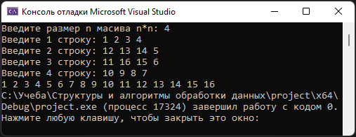

* 1. Тестирование функции декомпозиции: вывод элементов массива построчно при вводе с клавиатуры

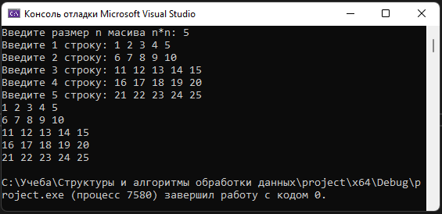

* 1. Тестирование функции декомпозиции: вывод элементов массива по спирали при заполнении массива случайными числами

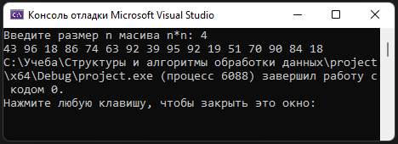

* 1. Тестирование функции декомпозиции: вывод элементов массива построчно при заполнении массива случайными числами

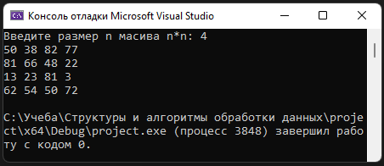

ЗАДАНИЕ 2

Разработать программу по обработке данных, представленных в задаче матрицей и реализованной в программе двумерным (многомерным) динамическим массивом.

1. **Разработка программы задачи 2**
   1. **Постановка задачи**

Дано. Дан двумерный динамический массив из n×n элементов целого типа int.

Результат. Вывести элементы массива по спирали по часовой стрелке

Ограничения. Массив натуральных чисел.

* 1. **Описание модели решения**

Исходный динамический двумерный массив x, текущий размер n которого определяет пользователь n<=100.

Описание процесса вывода массива по спирали по часовой стрелке:

Вывод массива по спирали по часовой стрелке осуществляется с помощью четырех циклов, вложенных в один цикл, выполняющий действие n-2 раз. Первый из вложенных циклов выводит строку массива слева направо. Второй выводит столбец под последним элементом обработанной строки. Третий выводит строчку, принадлежащую последнему элементу обработанного столбца, справа налево с предпоследнего элемента. Четвертый выводит столбец, принадлежащий первому элементу обработанной строки, снизу вверх с предпоследнего элемента.

* 1. **Декомпозиция:**
     1. Определение прототипов функций:

1. Заполнение исходного массива значениями с клавиатуры

Предусловие. n – число заполняемых элементов, 0≤n≤Max, где MAX – максимальное число элементов.

Постусловие. Заполненный двумерный динамический массив из n×n элементов.

int** inputArr(int n)

1. Заполнение исходного массива случайными значениями

Предусловие. n – число заполняемых элементов, 0≤n≤Max, где MAX – максимальное число элементов.

Постусловие. Заполненный двумерный динамический массив из n×n элементов.

void inputRandArray(int **x, int n)

1. Вывод элементов массива по спирали по часовой стрелке

Предусловие. n – число заполняемых элементов, 0≤n≤Max, где MAX – максимальное число элементов.

Постусловие. Ряд элементов массива, выведенных по спирали.

void outSpiral(int **x, int n)

1. Вывод массива на экран построчно

Предусловие. n – число заполняемых элементов, 0≤n≤Max, где MAX – максимальное число элементов.

Постусловие. Вывод массива на экран построчно

void outArray(int **x, int n)

**2.4 Код программы:**

#include <iostream>

using namespace std;

int** inputArr(int n) {

int** x = (int**)malloc(sizeof(int) * n);

for (int i = 0; i < n; i++)

{

cout << "Введите " << i + 1 << " строку: ";

x[i] = (int*)malloc(sizeof(int) * n);

for (int j = 0; j < n; j++)

{

cin >> x[i][j];

}

}

return x;

}

void inputRandArray(int **x, int n) {

for (int i = 0; i < n; i++) {

x[i] = new int[n];

}

for (int i = 0; i < n; i++) {

for (int j = 0; j < n; j++) {

x[i][j] = rand() % 100 + 1;

}

}

}

void outSpiral(int **x, int n) {

int i = 0;

for (int ind = 0; ind < n - 1; ind++) {

for (i = ind; i < n - ind; i++) {

cout << x[ind][i] << " ";

}

for (i = 1 + ind; i < n - ind; i++) {

cout << x[i][n - 1 - ind] << " ";

}

for (i = n - 2 - ind; i >= ind; i--) {

cout << x[n - 1 - ind][i] << " ";

}

for (i = n - 2 - ind; i >= 1 + ind; i--) {

cout << x[i][ind] << " ";

}

}

}

void outArray(int **x, int n) {

for (int i = 0; i < n; i++) {

for (int j = 0; j < n; j++) {

cout << x[i][j] << " ";

}

cout << "\n";

}

}

int main() {

setlocale(LC_ALL, "ru");

cout << "Введите размер n масива n*n: ";

int n;

cin >> n;

// Для двумерного динамического массива с введенными с клавиатуры элементами

int** x = inputArr(n);

// Для двумерного динамического массива со случайными элементами

int** x = new int*[n];

inputRandArray(x, n);

outSpiral(x, n);

outArray(x, n);

}

**2.5 Скриншоты:**

1. Тестирование функции декомпозиции: вывод элементов массива по спирали при вводе с клавиатуры



1. Тестирование функции декомпозиции: вывод элементов массива построчно при вводе с клавиатуры



1. Тестирование функции декомпозиции: вывод элементов массива по спирали при заполнении массива случайными числами



1. Тестирование функции декомпозиции: вывод элементов массива построчно при заполнении массива случайными числами



ЗАДАНИЕ 3

Разработать программу по обработке данных, представленных в задаче матрицей и реализованной в программе двумерным (многомерным) векторным массивом.

В реализации данной задачи используются те же функции декомпозиции, что и в предыдущих задачах.

**3.1 Код программы:**

#include <iostream>

#include <vector>

using namespace std;

vector <vector <int>> inputArray(int n) {

vector<vector<int>> a;

a.resize(n, vector<int>(n));

for (int i = 0; i < n; i++) {

cout << "Введите " << i + 1 << " строку: ";

for (int j = 0; j < n; j++) {

cin >> a[i][j];

}

}

return a;

}

void inputRandArray(vector<vector<int>> x, int n) {

for (int i = 0; i < n; i++) {

for (int j = 0; j < n; j++) {

x[i][j] = rand() % 100 + 1;

}

}

}

void outSpiral(vector<vector<int>> x, int n) {

int i = 0;

for (int ind = 0; ind < n - 1; ind++) {

for (i = ind; i < n - ind; i++) {

cout << x[ind][i] << " ";

}

for (i = 1 + ind; i < n - ind; i++) {

cout << x[i][n - 1 - ind] << " ";

}

for (i = n - 2 - ind; i >= ind; i--) {

cout << x[n - 1 - ind][i] << " ";

}

for (i = n - 2 - ind; i >= 1 + ind; i--) {

cout << x[i][ind] << " ";

}

}

}

void outArray(vector<vector<int>> x, int n) {

for (int i = 0; i < n; i++) {

for (int j = 0; j < n; j++) {

cout << x[i][j] << " ";

}

cout << "\n";

}

}

int main() {

setlocale(LC_ALL, "ru");

cout << "Введите размер n масива n*n: ";

int n;

cin >> n;

vector <vector <int>> x(n, vector <int>(n));

x = inputArray(n);

//inputRandArray(x, n);

outSpiral(x, n);

//outArray(x, n);

}

**3.2 Скриншоты:**

1. Тестирование функции декомпозиции: вывод элементов массива по спирали при вводе с клавиатуры



1. Тестирование функции декомпозиции: вывод элементов массива построчно при вводе с клавиатуры

